**Consigna**:

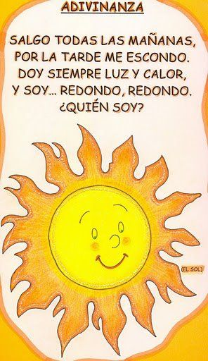¡Mami léeme estas adivinanzas! Luego de haber sido leído y escuchado cada adivinanza dibujar la respuesta dada.

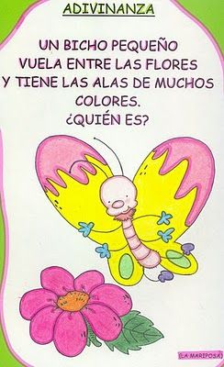

**Consigna**: Trozar papeles de colores y rellenar la imagen, utilizando el color que más les guste.

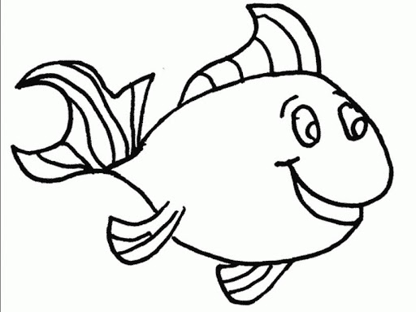

**Consigna:** “Palabras magicas”mirar con mucha atención el video, y llevar a la práctica todos los días en casa.

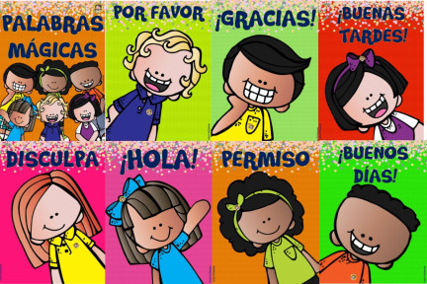

**VIDEO.**

[**https://www.youtube.com/watch?v=cg6DawbmPCs**](https://www.youtube.com/watch?v=cg6DawbmPCs)

**IMPORTANTE:** No olvidar del lavado de manos, antes de comer, después de ir al baño, después de tocar dinero y cada vez que tocamos cocas que pueden estar contaminadas. Ejercitemos los pasos de un buen lavado de manos.

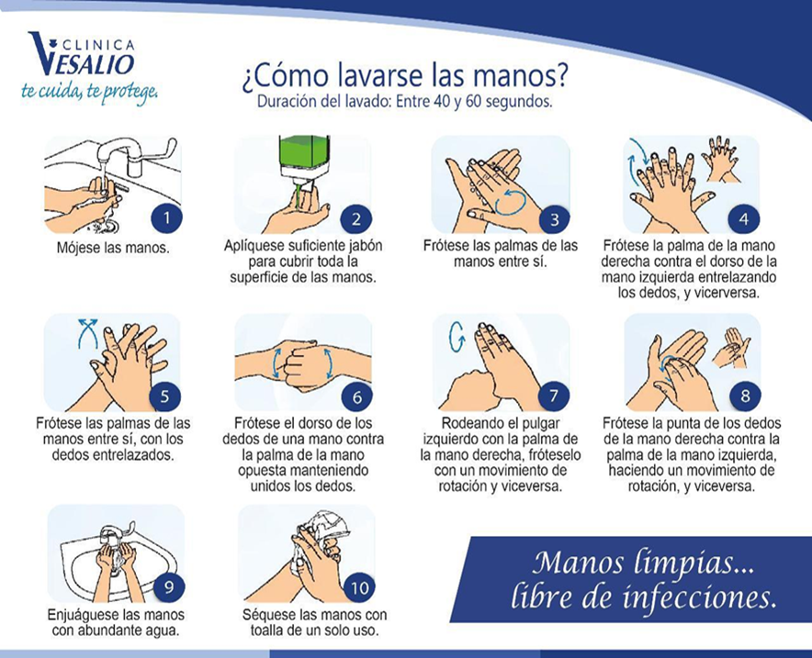

**Consigna**: Colorear solo los elementos de higiene personal.

